КОНСПЕКТ ЗАНЯТИЯ ПО МАТЕМАТИКЕ В СТАРШЕЙ ГРУППЕ: «ИНТЕРЕСНЫЕ ЗАДАНИЯ КОРОЛЕВЫ МАТЕМАТИКИ»

Цель: углубить знания детей о последовательности дней, которые составляют неделю. Закрепить названия времен года, названия месяцев. Упражнять в порядковом счете.
Развивать умение ориентироваться на листе бумаги, выполняя графический диктант.

ХОД
Вводная часть
Отгадайте загадку:
«Семь братьев возрастом равные, а именами разные.» (Дни недели)
-Сколько всего дней недели? Кто хочет их назвать?
Какой первый? Седьмой? Пятый?
— Среда по порядку какой день недели? А суббота?
Какой сегодня день недели? Какой он по порядку? (Вторник)
-Сегодня Королева Математики приглашает нас в свое королевство. Скажите, а зачем нам нужна математика?
Ответы детей.
-Тогда давайте выполним несколько ее задач, чтобы проверить свои знания.
1 задание
Первое, о чем она хотела бы узнать — знаете ли вы времена года.
Какое сейчас время года?
-Сколько всего времен года? Назовите их.
-А сколько месяцев в каждом времени года?
-Назовите осенние, зимние, весенние и летние месяцы.
-Сколько всего в году месяцев?
-Как быстро их можно посчитать? (Тройками)
-Королева Математика хотела бы проверить, всем ли хватит задач на столах.
-Как можно быстро посчитаться? (Парами, по двое)
Дети считаются парами.
Королева Математика предлагает новые задачи. (Дети садятся за столы)
Основная часть
Следующая задача от королевы:

2 задание
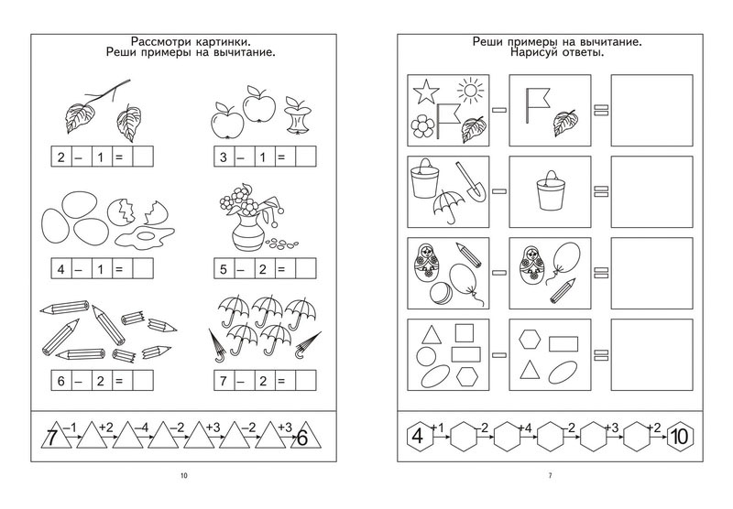
3 задание
Выполнить узоры по образцу.
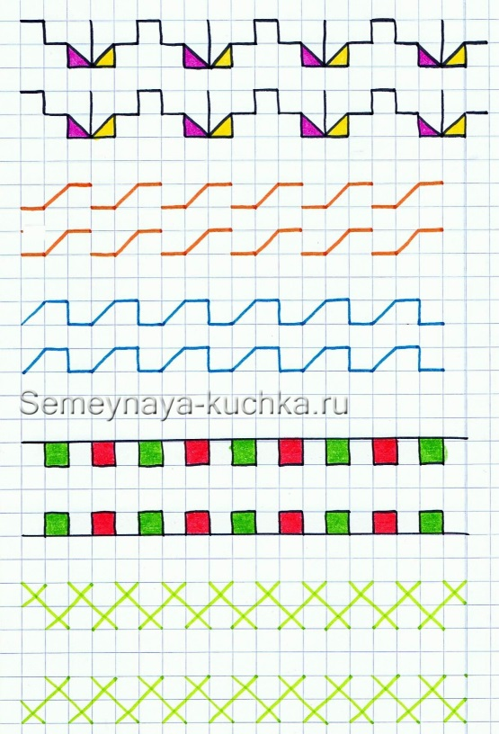

Физкультминутка «Лесная полянка»
Мы к лесной полянке вышли,
Поднимая ноги выше,
Через кустики и кочки,
Через ветки и пенёчки.
Очень долго мы шагали,
Наши ноженьки устали.
Сейчас сядем отдохнём,
А потом гулять пойдём.
(Идут, высоко поднимая ноги, садятся на корточки, встают и продолжают движение.)

Какие задачи вам больше всего понравились?
А какие задачи выполнить было сложнее?
Кому помогали сегодня на занятии?

